LỄ KẾT NẠP ĐỘI VIÊN MỚI NĂM HỌC 2025 – 2026

Chiều ngày 26/3/2026, trong không khí trang nghiêm, Liên đội trường Tiểu học Xuân Tiến tổ chức Lễ Kết nạp Đội viên mới cho 90 em nhi đồng ưu tú của các Sao nhi đồng khối lớp 3. Đây không chỉ là một sự kiện quan trọng đánh dấu bước trưởng thành về mọi mặt của các em nhi đồng, mà còn là dịp để chúng ta cùng nhau hướng về cội nguồn dân tộc. Qua đó, các em hiểu thêm được ý nghĩa và vai trò của Đội Thiếu niên Tiền phong Hồ Chí Minh: “Đội thiếu niên Tiền phong Hồ Chí Minh ra đời đóng vai trò quan trọng to lớn đối với tiến trình phát triển của lịch sử nước nhà cũng như các hoạt động của Đảng Cộng sản Việt Nam”.
Đến tham dự buổi lễ, Liên đội rất vinh dự được đón tiếp:
- Cô Nguyễn Thị Nhị - Hiệu trưởng.
- Cô Ngô Thị Thanh, cô Phạm Thúy Hiền - Phó hiệu trưởng.
- Cô Lương Thị Hiên - Tổng phụ trách Đội.
- Cô Vũ Thị Minh Hà - Bí thư Chi Đoàn.
- Quý cô giáo phụ trách Sao nhi đồng lớp 3 và toàn thể các thầy cô giáo trong nhà trường.
Trong suốt thời gian qua, các em nhi đồng lớp 3 đã không ngừng nỗ lực học tập, rèn luyện đạo đức, tích cực tham gia các hoạt động của lớp, của trường. Những cố gắng của các em đã được ghi nhận. Và hôm nay, các em vinh dự được đứng vào hàng ngũ của Đội Thiếu niên Tiền phong Hồ Chí Minh. Việc được kết nạp Đội trong những ngày tháng Ba này mang một ý nghĩa vô cùng sâu sắc. Được đứng trong hàng ngũ Đội Thiếu niên Tiền phong Hồ Chí Minh là một niềm vinh dự, niềm tự hào đối với các em. Vì từ hôm nay, các em được mang trên vai chiếc khăn đỏ thắm màu cờ Tổ quốc. Màu khăn đỏ như nhắc nhở các em phải phấn đấu vươn lên không ngừng để trở thành Đội viên tốt, xứng đáng là con ngoan trò giỏi - cháu ngoan Bác Hồ. Chiếc khăn quàng đỏ trên vai sẽ nhắc nhở các em về trách nhiệm của mình: Luôn luôn ghi nhớ và thực hiện tốt 5 điều Bác Hồ dạy; không ngừng học tập, rèn luyện để trở thành con ngoan, trò giỏi, cháu ngoan Bác Hồ; tích cực tham gia các hoạt động Đội, góp phần xây dựng tập thể vững mạnh; kính trọng thầy cô, yêu thương bạn bè, giúp đỡ mọi người; giữ gìn và phát huy những giá trị văn hóa tốt đẹp của dân tộc Việt Nam ta.
Lễ kết nạp Đội Thiếu niên Tiền phong Hồ Chí Minh bao gồm các nghi thức: chào cờ, đọc Đơn xin vào Đội, đọc quyết định, đọc lời hứa, trao khăn quàng đỏ, giao nhiệm vụ. Đây là một dấu mốc quan trọng, khơi dậy niềm tự hào và ý thức trách nhiệm cho các em Đội viên mới.
Buổi lễ diễn ra trong không khí vui tươi, phấn khởi và đầy niềm tự hào của các thầy giáo, cô giáo và Liên đội. Đặc biệt là các em Đội viên mới, trên gương mặt của các em thể hiện rõ niềm hạnh phúc và vinh dự khi mình đã trở thành một đội viên của Đội Thiếu niên Tiền phong Hồ Chí Minh. Giây phút thiêng liêng này sẽ mãi là kỷ niệm đẹp trong tuổi học trò của các em. Mong rằng, từ giây phút thiêng liêng này, các em sẽ luôn tự hào về chiếc khăn quàng đỏ trên vai, ra sức phấn đấu để xứng đáng là những Đội viên gương mẫu, góp phần xây dựng Đội ngày càng vững mạnh và tươi đẹp.
Dưới đây là một số hình ảnh trong buổi Lễ Kết nạp Đội viên mới
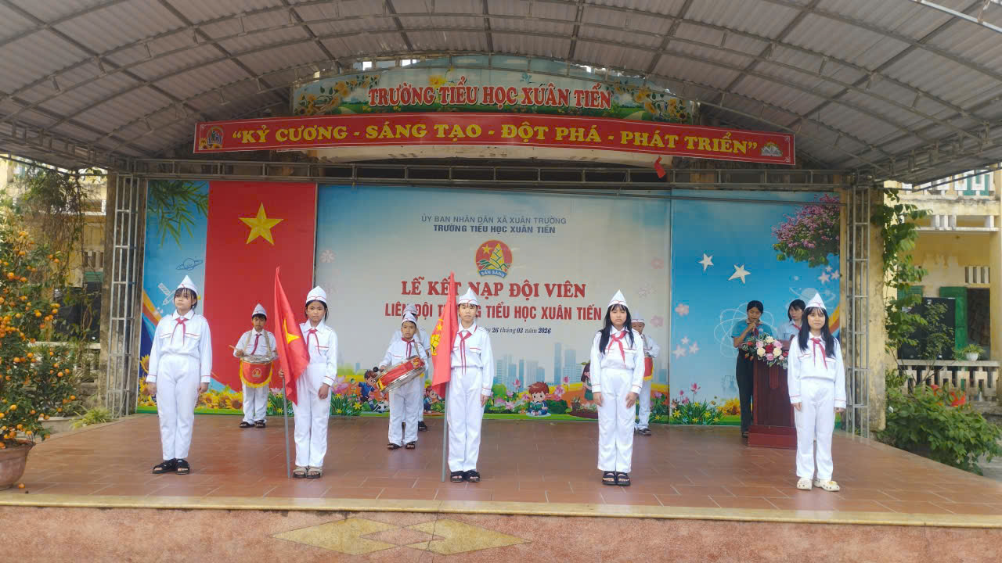
Nghi thức chào cờ
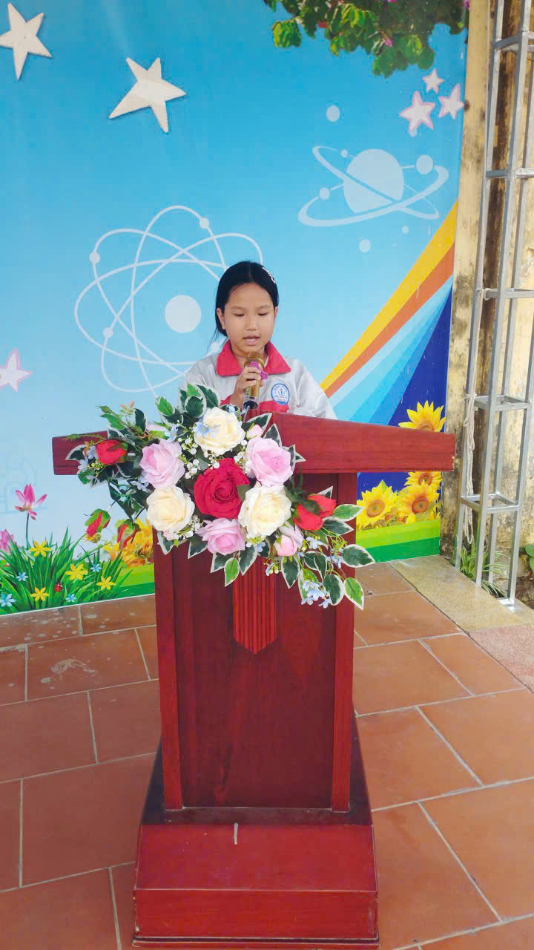
Em Đinh Phương Tuệ Anh - Lớp 3D đọc Đơn xin vào Đội
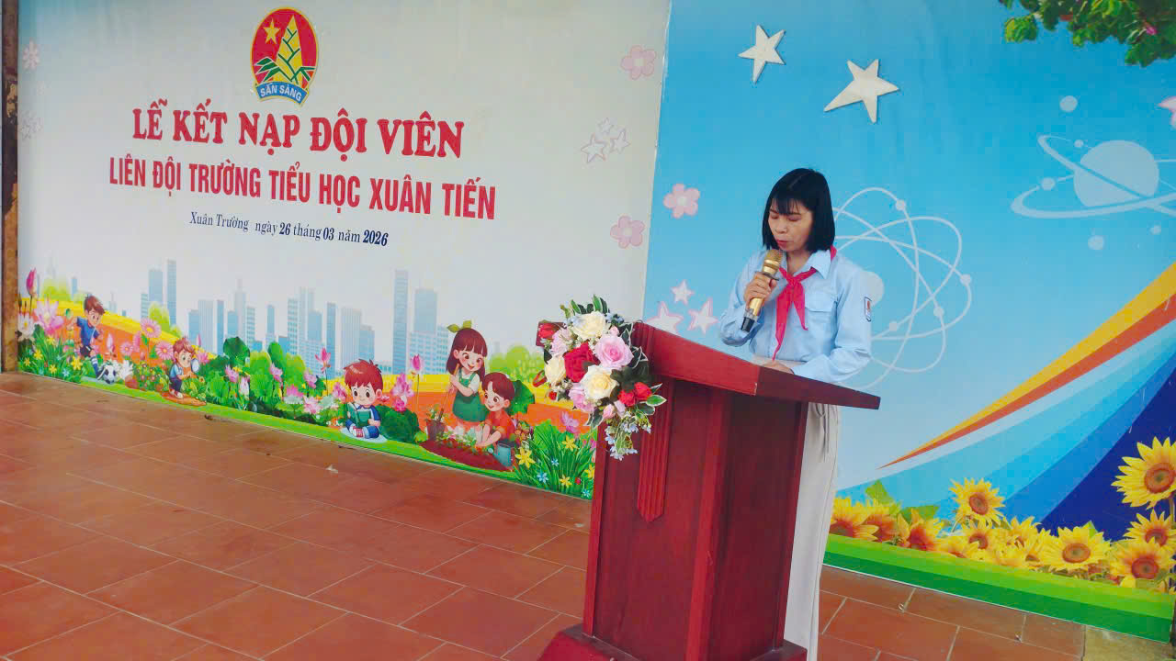
Cô Lương Thị Hiên - Tổng phụ trách Đội đọc quyết định
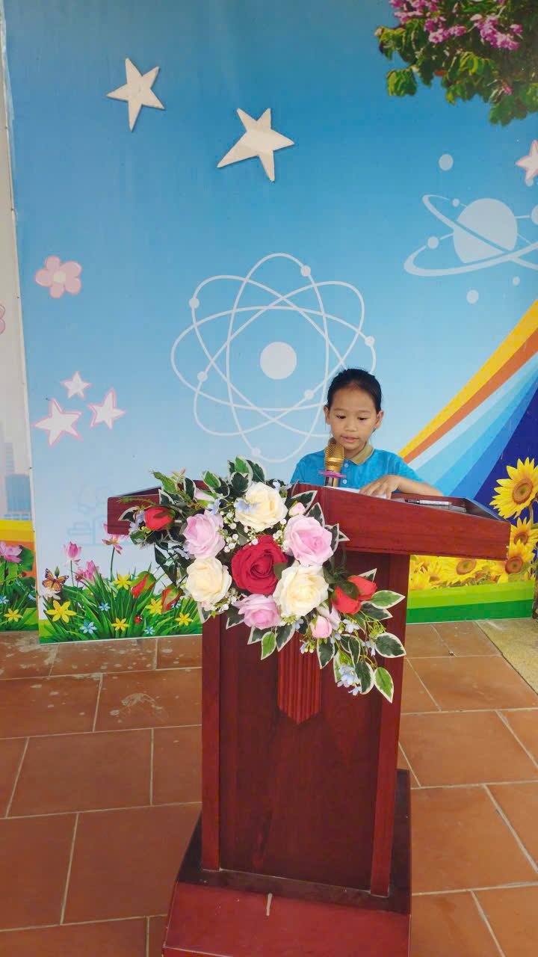
Em Trịnh Trần Khả Hân - Lớp 3A đọc Lời hứa của Đội viên mới
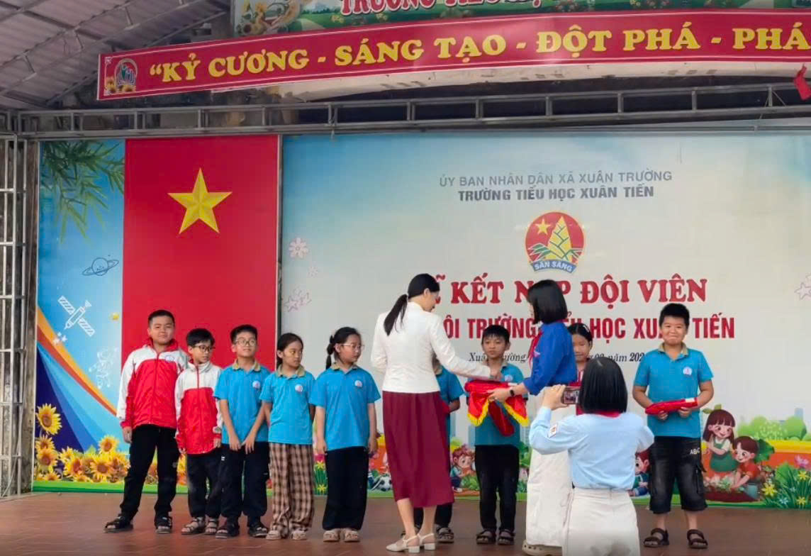
Cô Ngô Thị Thanh - Phó hiệu trưởng trao khăn cho các em Đội viên mới
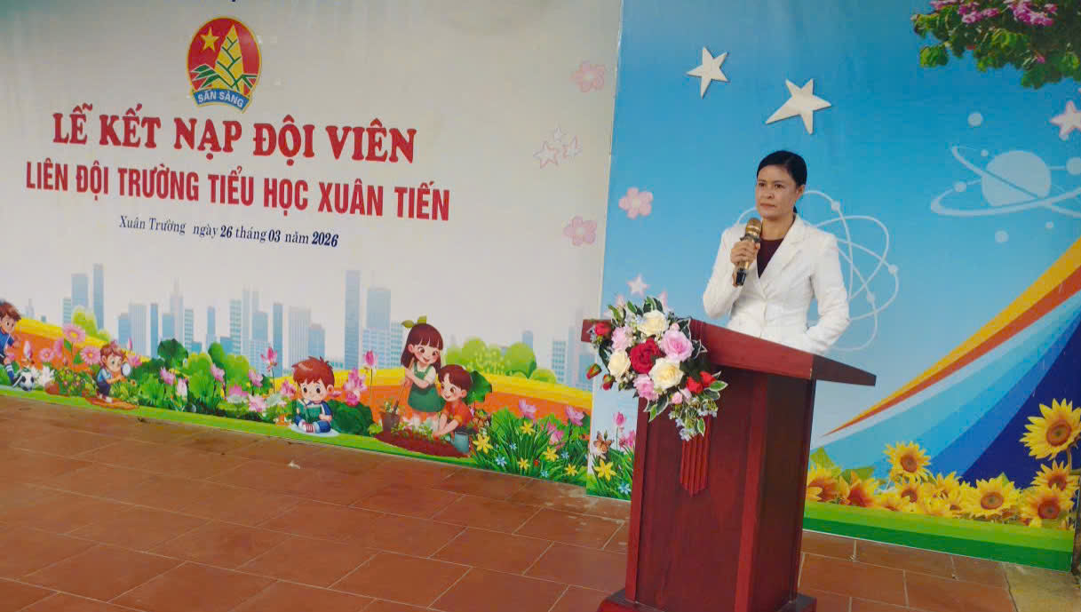
Cô Ngô Thị Thanh - Phó hiệu trưởng chúc mừng và giao nhiệm vụ
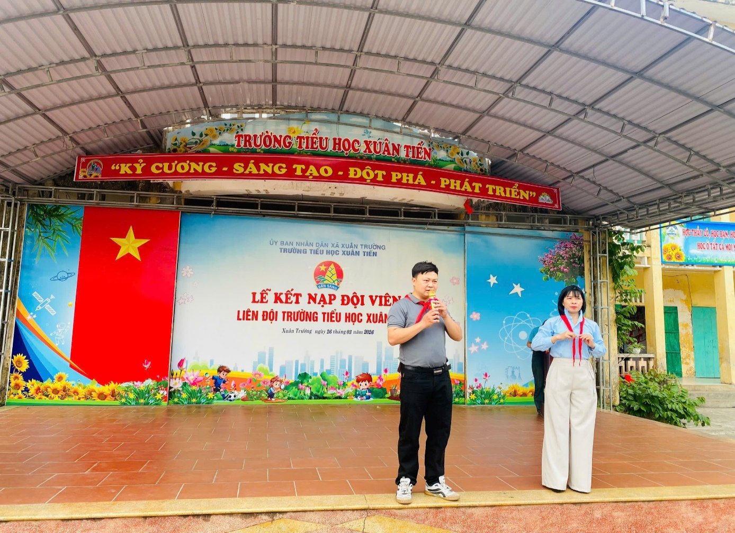
Cô Lương Thị Hiên - Tổng phụ trách Đội hướng dẫn cách thắt và tháo khăn
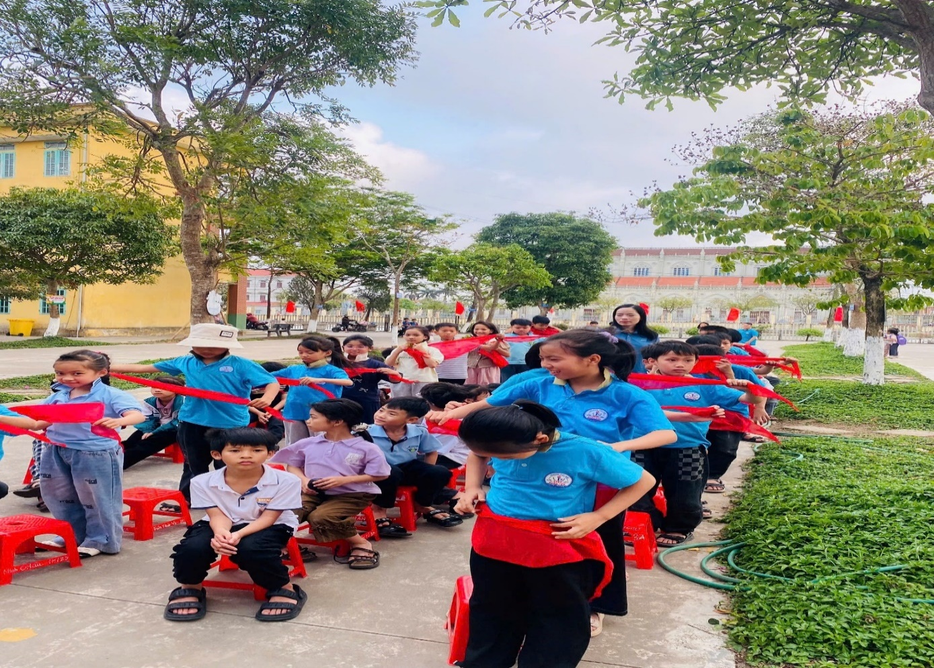
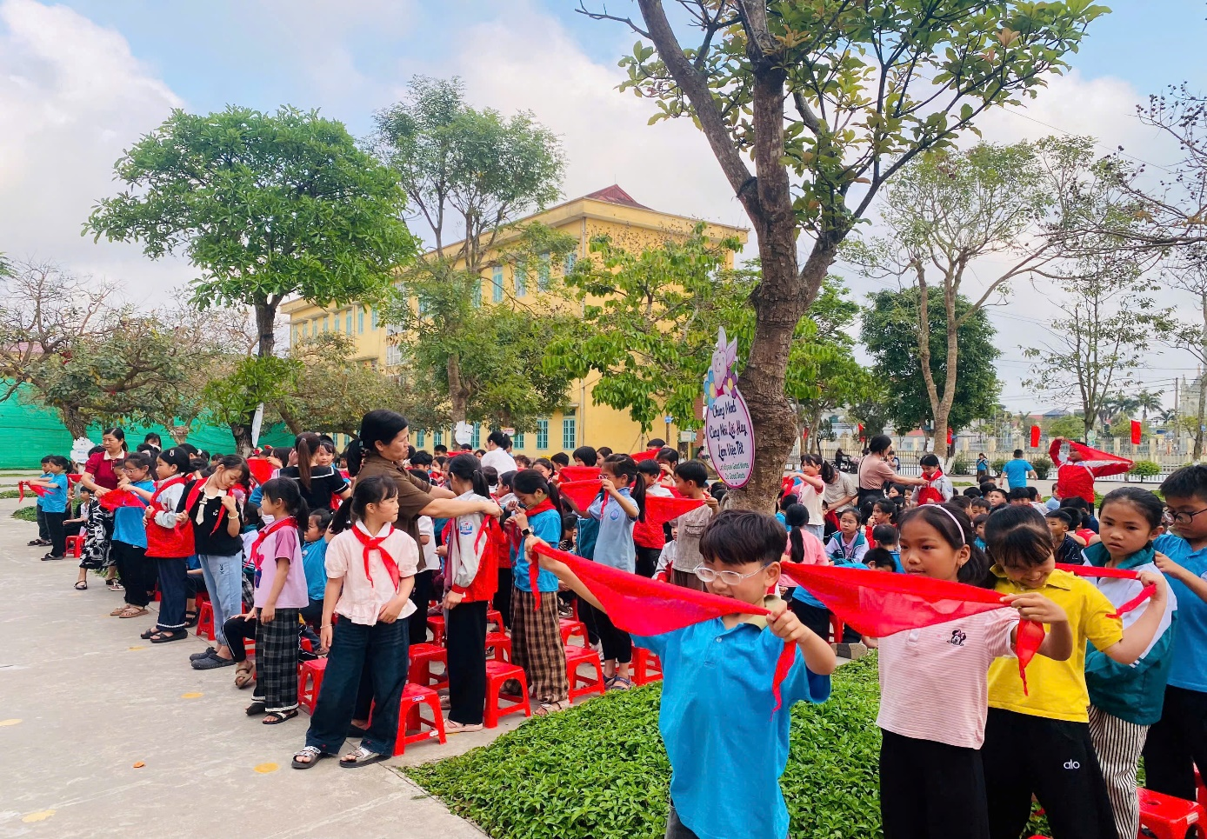
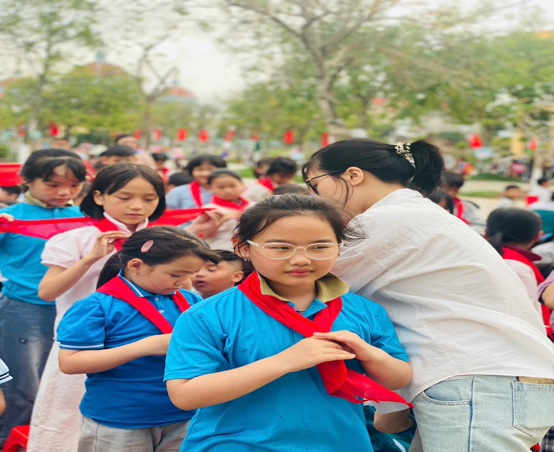
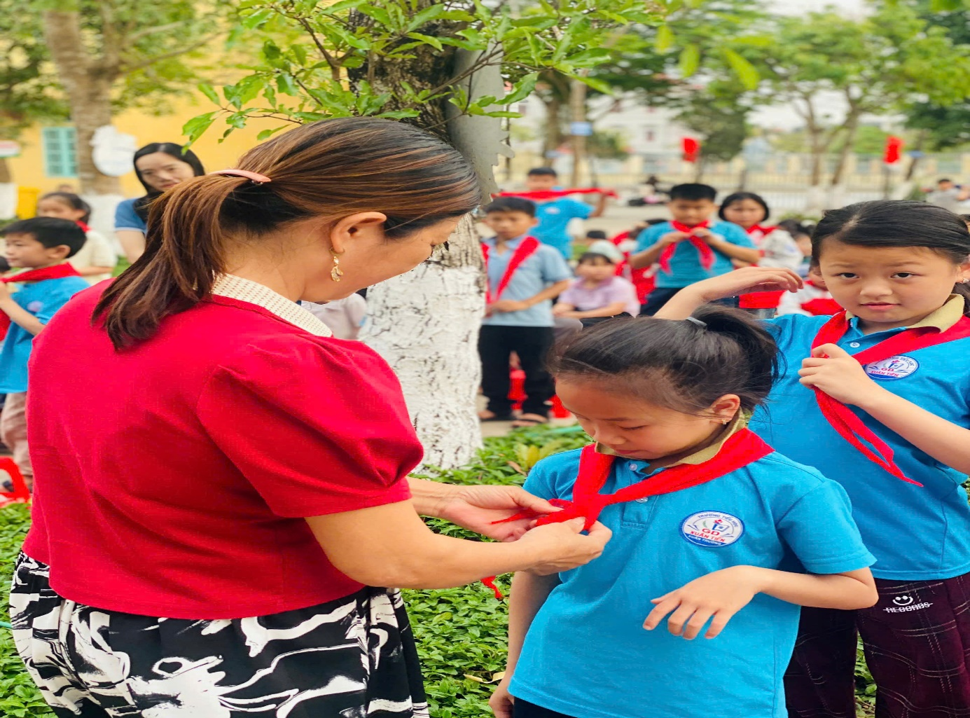
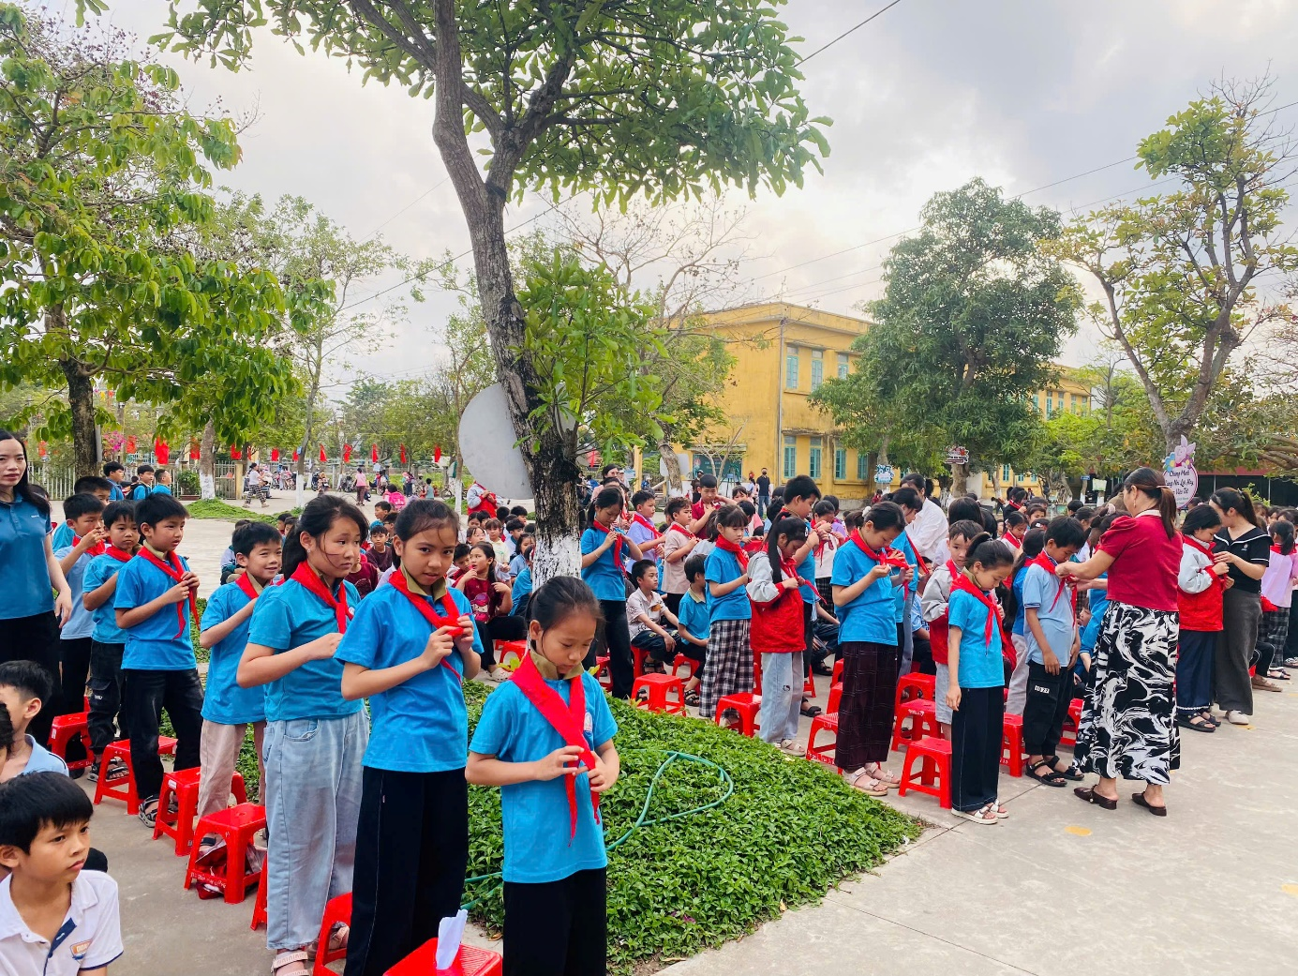
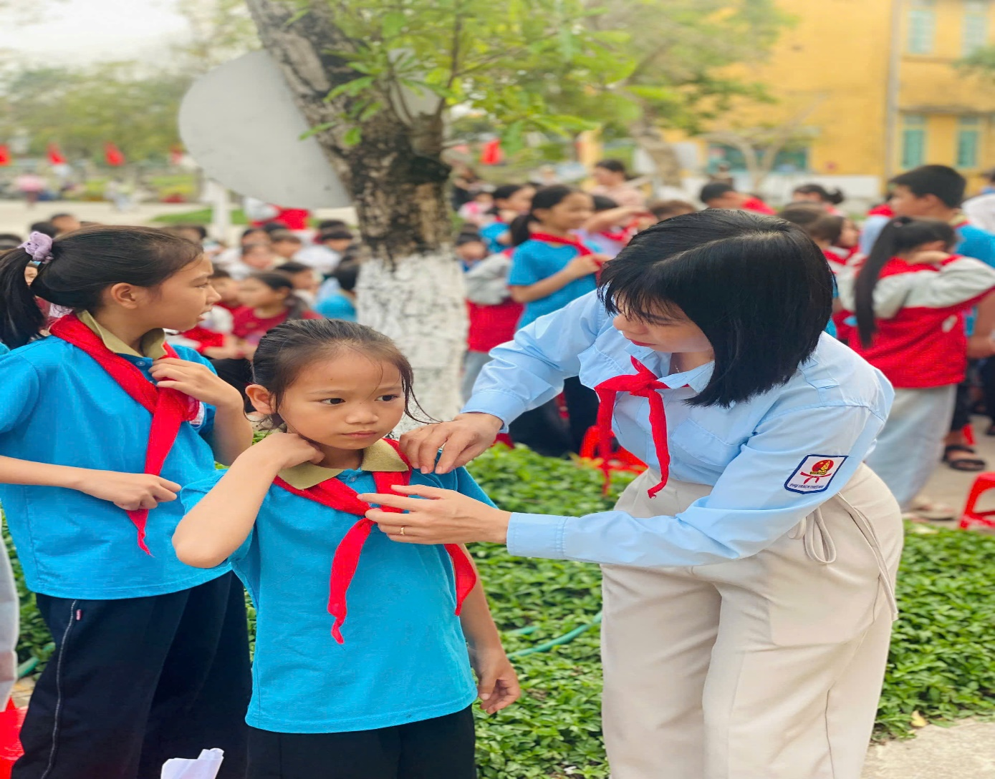
Các em Đội viên mới đeo khăn quàng
Ban TT&TT Trường TH Xuân Tiến./.
(Nguồn: Cô giáo Đinh Thị Hoài)

